Ref: Decreto provisional 1720073109

CERTIFICACIÓN.
SECRETARÍA DE LA JUVENTUD.

Rafael José Silva Díaz, identificado con cédula de ciudadanía No. 8355672 de Envigado, Contratista de la Secretaria de la Juventud de Medellín, como encargado de recibir las observaciones al proyecto de Decreto con radicado provisional No. 1720073109 de 2022. “Por medio del cual se modifica Decreto 0822 de 2022.”, con ocasión de su publicación, me permito certificar que no se recibieron observaciones o comentarios, ni internos del Distrito, ni externos de la ciudadanía, durante el lapso que el proyecto de decreto estuvo publicado, es decir: con fecha de publicación del 23 de diciembre de 2022, por dos (2) días hábiles, hasta el 27 de diciembre de 2022, inclusive. Para constancia se firma en Medellín a los veintiocho (28) días de diciembre del 2022.

Atentamente,

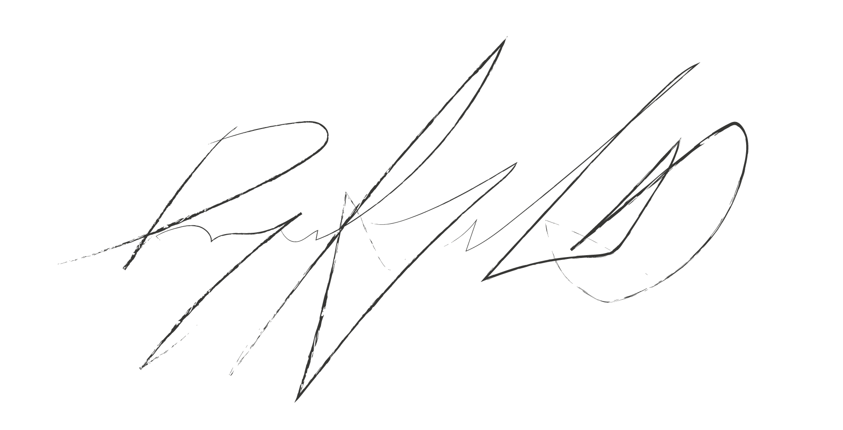
RAFAEL JOSÉ SILVA DIAZ
C.C. No. 8.355.672
Abogado

